ΕΡΓΑΣΤΗΡΙΑΚΗ ΑΝΑΦΟΡΑ 3Α

2018-2019

Εργαστήριο Φυσικής Ι

Εργαστηριακό Τμήμα : | ΜΗΠΕΡ- 3 Παρασκευή 9:00-11:00
Ομάδα : | Ομάδα 3
Ονοματεπώνυμο & ΑΜ Φοιτητή : | Κυριακή Θεοχάρη 2018050043
Ονοματεπώνυμο & ΑΜ Μελών Ομάδας : | Δραγατίδη Ασπασία-Θάλεια (Μεταγραφή)  Άννα Χαριτάκη 2018050101
Είδος Αναφοράς : | Ομαδική
Ημερομηνία Εκτέλεσης : | 2/11/18
Όνομα Αναφοράς | Άσκηση 3Α꞉ Ροπή Αδράνειας Της Ράβδου
Ονοματεπώνυμο Εργαστηριακού Διδάσκοντα: | Ιωάννης Κανάκης  Θοδωρής Γλυτσός  Αθηνά Σπυριδάκη

ΠΕΡΙΛΗΨΗ:

Ο σκοπός της συγκεκριμένης εργαστηριακής άσκησης είναι ο υπολογισμός της ροπής αδράνειας της ράβδου ως προς τον άξονα τον κάθετο που περνάει από το κέντρο βάρους της. Για την επεξεργασία του πειράματος χρησιμοποιήθηκαν όργανα μέτρησης και συγκεκριμένα μιας μετροταινίας μήκους 3 m και σφάλματος ±0,01 m και ενός χρονομέτρου σφάλματος ±0,01 s. Για την εύρεση της ροπής αδράνειας (Ι_{πειρ} ) της ράβδου χρησιμοποιήθηκαν τα μεγέθη b, M και d και έπειτα με τον υπολογισμό τους βρέθηκε η Ι_{πειρ}=0,035 kgm² με σφάλμα ± 0,001 kgm². Στη συνέχεια από τα μεγέθη Μ και L υπολογίστηκε η θεωρητική τιμή της ροπής αδράνειας (Ι_{θεωρ}) της ράβδου η οποία βρέθηκε Ι_{θεωρ}=0,03152 kgm² με σφάλμα ±0,00008 kgm². Τέλος, έγινε η σύγκριση της πειραματικής με την θεωρητική ροπή αδράνειας έτσι ώστε να υπολογιστεί η απόκλιση τους ( %).

ΕΙΣΑΓΩΓΗ EΡΓΑΣΤΗΡΙΑΚΗΣ ΑΣΚΕΙΣΕΙΣ 3Α

Για την πειραματική άσκηση χρησιμοποιήθηκαν οι παρακάτω τύποι:

Μεταβλητές a , b :

α=$\frac{{\sum{(x_{i}})}^{2}*\sum{y_{i}-\sum{x_{i}*\sum{x_{i}y_{i}}}}}{Δ}$

b=$\frac{N\sum{x_{i}}y_{i}-\sum{x_{i}y_{i}}}{Δ}$

$$Δ=Ν*\sum{{χ_{i}}^{2}-({\sum{x_{i}})}^{2}}$$

Μήκος$l$ :
$$l={\left[\frac{Mgd^{2}}{16π^{2}I}\right]Τ}^{2}$$
Κλίση ευθείας:

$$b=\frac{Mgd^{2}}{16π^{2}Ι_{πειρ}}$$

Σφάλμα του $I_{πειρ}$꞉
$$δ_{Ι_{πειρ}}=±\sqrt{\sum_{1}^{n}{{\left[\frac{∂χ}{∂q_{i}}σ_{q_{i}}\right]}^{2}}}$$
- Οι μετρήσεις γίνονται σε μέτρα (m) και σε δευτερόλεπτα (s).
- Το ζητούμενο μέγεθος αυτής της πειραματικής άσκησης είναι η πειραματική ροπή αδράνειας από την κλήση της ευθείας b .

Πειραματική Διάταξη Της 3Α
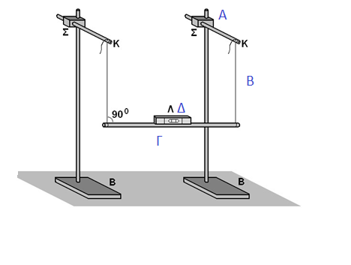

Α. Βάση Στήριξης
Β. Νήμα
Γ. Οριζόντια Ράβδος
Δ. Αλφάδι

Στην δοθείσα εργαστηριακή άσκηση η διαδικασία που ακολουθήθηκε πραγματοποιήθηκε με την χρήση μιας ράβδου στερεωμένης με δυο νήματα ίσου μήκους $l$. Έπειτα, με την βοήθεια του μέτρου μετρήθηκε το μήκος $l$ των νημάτων ανά 4 cm. Επιπλέον, χρησιμοποιώντας το αλφάδι ρυθμίστηκε η ράβδος έτσι ώστε αυτή να βρίσκεται σε απολυτή οριζόντια θέση. Αυτή η ρύθμιση επιτυγχάνθηκε με τη μετακίνηση των δυο συνδέσμων των νημάτων προς τα πάνω ή προς τα κάτω. Η διαδικασία που ακολουθήθηκε θεωρείται ορθή εάν και εφόσον η γωνιά που σχηματίζουν τα νήματα με την ράβδο είναι 90 ͦ. Για την εκτέλεση αυτού του πειράματος εκτράπηκε η ράβδος σε μια μικρή γωνιά θ από το κέντρο βάρους της και έπειτα με την βοήθεια του χρονομέτρου υπολογιστήκαν 10 ταλαντώσεις. Αυτή η μέτρηση επαναλήφθηκε επιπλέον 2 φορές και για την γενική διαδικασία τα παραπάνω βήματα επαναλήφθηκαν 7 φορές με διαφορετικά μήκη .

Αποτελέσματα- Ανάλυση-Συζήτηση
Μάζα ράβδου, Μ =…0,6707………. ± …0,0001… ( kg,) Μήκος ράβδου L=……0,751…… ± ……0,001…… (m)
Μήκος ανάμεσα στα νήματα d =…0,705… ± …0,005… (m)
α/α | $l$ (m) | t=10 T (s) |  |  | $\overline{t}$ =(t₁+t₂+t₃)/3  (s) | T=$\overline{t}/10$ | T² (s²)
α/α | $l$ (m) | 1^{η} μετρ. (t₁) | 2^{η} μετρ. (t₂) | 3^{η} μετρ. (t₃) | $\overline{t}$ =(t₁+t₂+t₃)/3  (s) | T=$\overline{t}/10$ | T² (s²)
1 | 0,73 | 10,75 | 10,59 | 10,78 | 10,70 | 1,07 | 1,14
2 | 0,69 | 10,53 | 10,40 | 10,60 | 10,51 | 1,05 | 1,10
3 | 0,65 | 10,09 | 10,15 | 10,19 | 10,14 | 1,01 | 1,03
4 | 0,61 | 9,88 | 9,81 | 9,69 | 9,80 | 0,98 | 0,96
5 | 0,57 | 9,44 | 9,44 | 9,47 | 9,45 | 0,94 | 0,89
6 | 0,53 | 9,00 | 9,09 | 9,03 | 9,04 | 0,90 | 0,82
7 | 0,49 | 8,53 | 8,65 | 8,66 | 8,61 | 0,86 | 0,74
8 | 0,45 | 8,31 | 8,50 | 8,38 | 8,40 | 0.84 | 0,71

Οι μεταβλητές Τ² και l αποτελούν τις βασικές μετρήσεις που έγιναν σε αυτή την πειραματική άσκηση. Στην συνέχεια, υπολογίστηκε η ροπή αδράνειας και το σφάλμα της με τους ανάλογους μαθηματικούς τύπους που αναφέρονται στην εισαγωγή καθώς και με την μέθοδο των ελαχίστων τετραγώνων.

- Από τις τιμές του παραπάνω πίνακα με την μέθοδο των ελαχίστων τετραγώνων (με τη χρήση του Excel), υπολογίστε την κλίση b και τον σταθερό όρο a της ευθείας καθώς και τα σφάλματά τους.
b = …………0,61 m/s²……………… σ_{b} =……0,02 m/s²………….

a = …………0,03 m…………… σ_{a} =………0,02 m………….

- Αντικαθιστώντας τις τιμές των b και α στην παραπάνω εξίσωση βρείτε την εξίσωση της ευθείας αυτής.

$l=$…0,61T²…+0,03……………………………………………………

- Από την εξίσωση που βρήκατε στο βήμα 2 δημιουργείστε ένα πίνακα με δύο δικά σας ζεύγη τιμών, για την χάραξη της γραφικής παράστασης της ευθείας.
 | Πίνακας 2A.
Τ² (s²) | 0,4 | 0,29
$l$(m) | 0.13 | 0,2

3a.Τοποθετήστε τα πειραματικά σημεία και στη συνέχεια, από τις τιμές του πίνακα (δύο σημεία της ευθείας), χαράξτε την γραφική παράσταση της ευθείας αυτής.

3b.Τοποθετείστε πάνω στην γραφική όλα τα πειραματικά σας σημεία (τα ζεύγη τιμών) από τον πίνακα μετρήσεων.
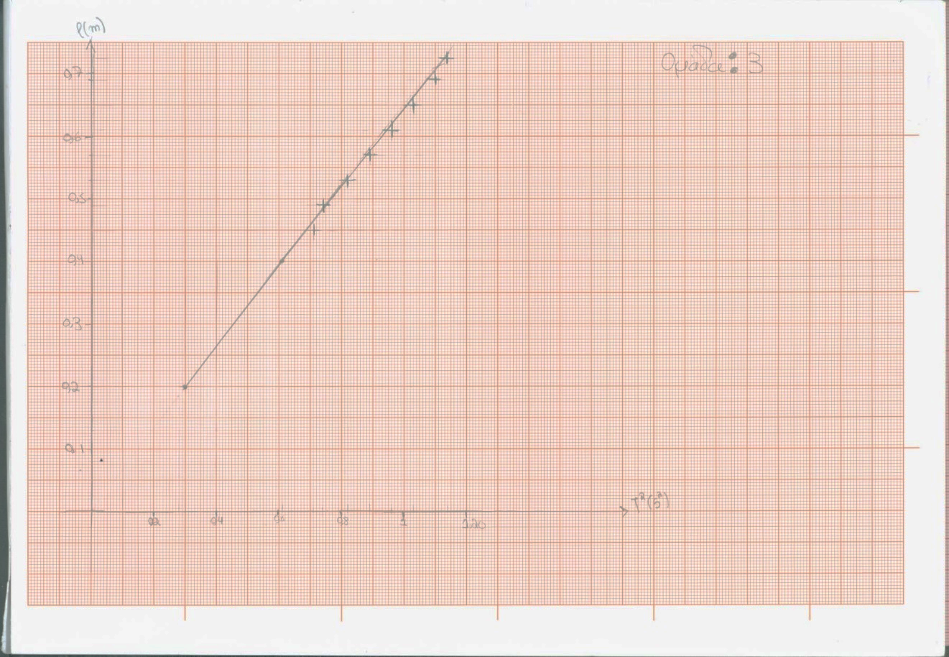

4. Η κλίση της ευθείας b αποτελεί τον συντελεστή (τον όρο που είναι στην παρένθεση) του Τ² στη σχέση $l=\left[\frac{Mgd^{2}}{16π^{2}}\right]$ (προκύπτει από την σχέση 3.10 των σημειώσεων).

Εξισώστε την κλίση b της ευθείας με τον όρο αυτόν και υπολογίστε την πειραματική τιμή της ροπής αδράνειας Ι_{πειρ}.

b=$\frac{Mgd^{2}}{16π^{2}I_{πειρ}}{⟹I}_{πειρ}$=...........0,035..................................................(kgm²)

5.Υπολογίστε το ολικό πιθανό σφάλμα της I_{π}. Το σφάλμα της I_{π} υπολογίζεται όπως περιγράφεται στο βήμα (4) της επεξεργασίας των μετρήσεων της άσκησης στις Εργαστηριακές σημειώσεις.

δΙ_{πειρ} = ……0,001 kgm²……………………..

6.Γράψτε το αποτέλεσμα:

Ι_{πειρ} = …0,035……… ± …0,001……… (kgm²)
(τιμή) (σφάλμα)

7.Από τη σχέση $Ι_{θεωρ}=\frac{ML^{2}}{12}$, υπολογίστε την θεωρητική τιμή Iθεωρ της ροπής αδράνειας. 12

I_{θεωρ}.=........0,03152..................(kgm²)

- Υπολογίστε το ολικό πιθανό σφάλμα της I_{θεωρ}. Το σφάλμα I_{θεωρ} υπολογίζεται όπως περιγράφεται στο βήμα (6) της επεξεργασίας των μετρήσεων της άσκησης στις Εργαστηριακές σημειώσεις.

δΙ_{θεωρ} = …0,00008 kgm²………………

- Γράψτε το αποτέλεσμα:

I_{θεωρ} = …0,03152… ± …0,00008 (kgm²)

- Συγκρίνετε την πειραματική τιμή της ροπής αδράνειας με την θεωρητική.

Απόκλιση=$\frac{\left|Ι_{θ}-Ι_{π}\right|}{Ι_{θ}}*100\%=$_{………11,04……………………….}%

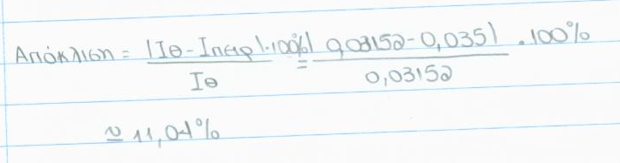

ΣΥΜΠΕΡΑΣΜΑ:

Συμπερασματικά, με βάση τους υπολογισμούς που πραγματοποιήθηκαν και τις μετρήσεις που πάρθηκαν δόθηκε η δυνατότητα κατανόησης του σκοπού της άσκησης, δηλαδή του υπολογισμού της ροπής αδράνειας θεωρητικής και πειραματικής, καθώς και το σφάλμα τους με την βοήθεια των οργάνων μέτρησης που αναφέρονται στην πειραματική διαδικασία. Στην συνέχεια, συγκρίθηκε η θεωρητική με την πειραματική τιμή της ροπής αδράνειας και υπολογίστηκε η απόκλιση μεταξύ τους (11,04%).

